케이티비네트워크(구 케이티비캐피탈)
상반기 영업보고

2010. 11.


* 본 자료는 ‘여신전문금융업감독규정’ 제23조 규정에 따라 작성된 것입니다.

- 영업규모

* 부문별 영업실적
구 분 | 금액(백만원) | 부문별비중
가.이자수익 | 599 | 7%
나.유가증권평가및처분이익 | 1,638 | 19%
다.신기술금융대출금평가및처분이익 | 199 | 2%
라.지분법이익 | 3,448 | 40%
마.수수료수익 | 2,623 | 31%
바.기타영업수익 | 69 | 1%
영업수익 계 | 8,576 | 100%
- 케이티비네트워크(舊케이티비캐피탈)은 모회사인 케이티비투자증권이 증권업인가를 받으면서, 증권거래 법 등 금융관련법상 겸업금지원칙에 따라 기존의 신기술사업금융업자 유관(시설대여업 포함)업무를 물적분할하여 분할 자회사로 이전함에 따라 신설된 신설분할 법인임.
- 분할회사의 특성에 맞는 경영계획 수립과 경영자원의 효율적 배분을 통해 기존 자산관리의 효율성을 극대화하여, 투자조합 출자자 등에 대한 선관의무 이행에 만전을 기하는 것을 목표로 함.
- 신기술금융부문의 경우 당사는 前身인 케이티비네트워크로 거슬러 올라가면, 1981년 설립이래 벤처투자의 선도업체(First Mover)로서 국내 벤처산업의 육성에 이바지해 왔으며, 축적된 투자 노하우와 시스템을 바탕으로 현재까지도 국내 벤처투자를 주도하여 옴. 2005년 이후에는 업종에 있어서 첨단산업 분야뿐만 아니라 전통제조업, 유통, 서비스, 제약 등으로, 투자지역에 있어서는 중국, 베트남, 필리핀, 일본 등으로 투자대상과 투자지역의 다각화도 적극적으로 추진하여 투자 리스크 분산을 통한 안정적 수익 창출을 도모하고 있슴. 2010년09월 현재 총 16개 조합에 1,239억원의 투자잔액을 기록하고 있슴.
- 또한1999년 「산업발전법」의 시행과 더불어 기업구조조정전문회사로 등록한 이래, 총20개의 기업구조조정펀드를 결성∙운용하여 왔으며, CRC펀드의 경우2010년 9월 현재 총 3개조합에 76억원의 투자잔액을 기록하고 있슴.

- 주요 경영지표 (단위 : 백만원, %)
구 분 |  |  | 2010년9월말 | 2009년9월말
자본 적정성 | 조정자기자본비율 | 조정자기자본계 | 110,826 | 115,707
 |  | 조정총자산계 | 91,471 | 75,913
 |  | 조정자기자본비율 | 121 | 152
 | 단순자기자본비율 | 납입자본금 | 70,000 | 70,000
 |  | 자본잉여금 | 53,412 | 42,554
 |  | 이익잉여금 | -12,420 | 2,542
 |  | 자본조정 | 0 | 0
 |  | 기타포괄손익누계액 | -585 | 23
 |  | 자기자본계 | 110,407 | 115,119
 |  | 총자산 | 114,953 | 117,560
 |  | 단순자기자본비율 | 96 | 98
자산 건전성 | 손실위험도가중부실채권비율 | 가중부실채권등 | 381 | 565
 |  | 총채권등 | 7,785 | 5,100
 |  | 가중부실채권 비율 | 5 | 11
 | 고정이하채권비율 | 고정이하채권계 | 381 | 565
 |  | 총채권등 | 7,785 | 5,100
 |  | 고정이하채권비율 | 5 | 11
 | 연체채권비율(산정방식미정) | 연체채권액 | 381 | 565
 |  | 총채권액 | 7,785 | 5,100
 |  | 연체채권비율 | 5 | 11
 | 대주주에 대한 신용공여비율 | 대주주 신용공여액 | 0 | 0
 |  | 자기자본 | 108,569 | 112,298
 |  | 대주주 신용공여비율 | 0 | 0
 | 대손충당금적립비율 | 대손충당금 잔액 | 419 | 588
 |  | 최소의무적립액 | 419 | 588
 |  | 대손충당금적립비율 | 100 | 100
수익성 | 총자산이익률 | 당기순이익 | -10,173 | 4,104
 |  | 총자산평잔 | 132,642 | 117,784
 |  | 총자산이익률 | -8 | 3
 | 자기자본이익률 | 당기순이익 | -10,173 | 4,104
 |  | 자기자본 | 110,407 | 115,119
 |  | 자기자본이익률 | -9 | 4
 | 총자산경비율 | 총경비 | 4,237 | 4,450
 |  | 총자산평잔 | 132,642 | 117,784
 |  | 총자산경비율 | 3 | 4
 | 수지비율 | 연간 영업비용 | 31,621 | 12,894
 |  | 연간 영업수익 | 21,470 | 16,655
 |  | 수지비율 | 147 | 77

- 요약 재무제표
(1) 대차대조표 : 제3기반기(2010년 09월말), 제2기(2010년 03월말)
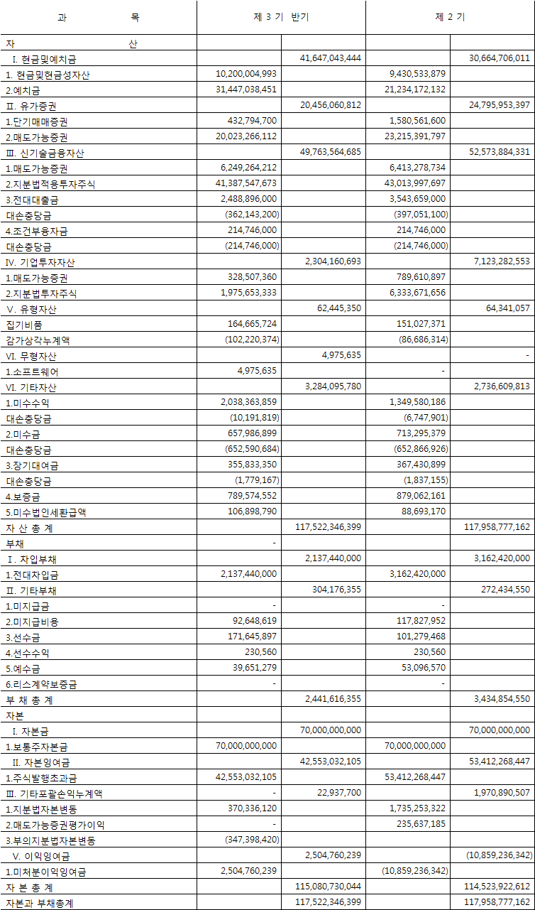
(2) 손익계산서 : 제3기반기(2010.04~09), 제2기반기(2009.04~09)
